16.01.23 - 6-Б

Історія

вч. Рзаєва Н.О.

**Тема: Як навчали та виховували дітей в Афінах та Спарті.**

**Мета уроку**: сформувати уявлення про умови виховання та навчання у Давній Спарті та в Афінах, охарактеризувати основні заняття та повсякденне життя жителів Афін, Спарти; розкрити причини виникнення Спартанської держави та державного устрою; удосконалити навички порівняння однотипних явищ, установлення причинно-наслідкових зв'язків, формувати вміння висловлювати власну думку. Розвивати мислення, виховувати інтерес до вивчення минулого.

**Перегляньте відео:** [**https://youtu.be/l2RO8EVei4U**](https://youtu.be/l2RO8EVei4U)

**Опрацюйте опорний конспект:**

Спартанських дітей загартовували з дитинства. Їх не сповивали, привчали не боятися темряви, усамітнення, не капризувати. Діти росли такими здоровими, що спартанські няньки славилися по всій Греції.

Дівчат виховували вдома. Їх готували до виконання материнських обов’язків. Оскільки чоловіки нічим, окрім війни, полювання та спорту, не займались, то спартанки були господинями в домі. Спартанські дівчата займались бігом, боротьбою, вчилися володіти списом.

Хлопців готували до виконання обов’язків воїна. Із семи років їх забирали із сім’ї та виховували в агелах – особливих вікових загонах або групах. Навчання тривало 14 років (із семи до 20 років). Займалися головним чином фізичними вправами, колективними військовими іграми, змагалися, вчилися володіти списом та мечем. Щоб загартувати дітей і привчити до труднощів військового життя, їх легко одягали: у будь-яку погоду вони ходили босоніж і в легкому одязі. Спали на підстилках з очерету.

В агелах хлопчики знайомилися зі спартанськими звичаями, навчалися додержуватися давніх законів Спарти. Грамоти дітей навчали в межах необхідного: щоб уміти прочитати наказ і написати своє ім’я. В агелах навчали також співів та музики, в основному то були хорові пісні воєнного характеру. Спартанське навчання проводилось у формі запитань та відповідей. Дітей навчали чітко й коротко висловлювати свої думки, давати стислі й точні відповіді. Таку мову називають лаконічною.

Під час переходу з однієї вікової групи в іншу влаштовувались огляди сили та мужності спартанців, на них запрошували старійшин. Хлопчиків ділили на два загони, і вони брали участь у показових боях. Кожен мав проявити свою стійкість, хоробрість, хитрість і відвагу. Пройшовши сувору школу виховання, спартанські юнаки ставали мужніми та дисциплінованими воїнами.

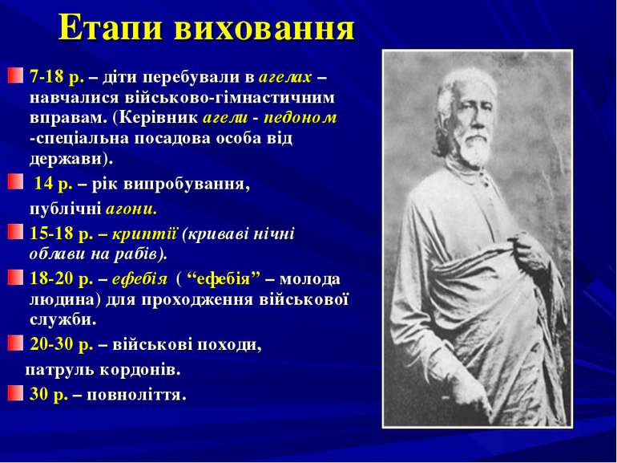

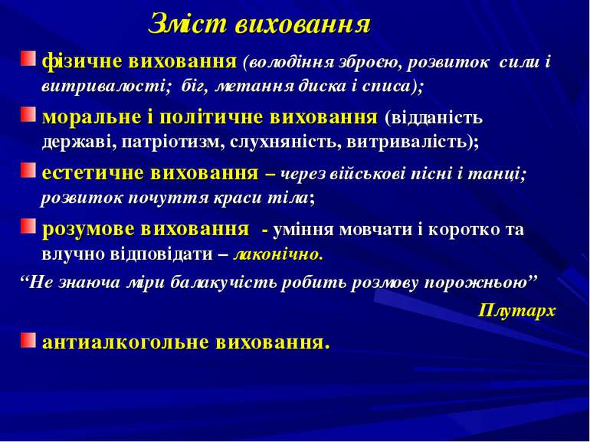

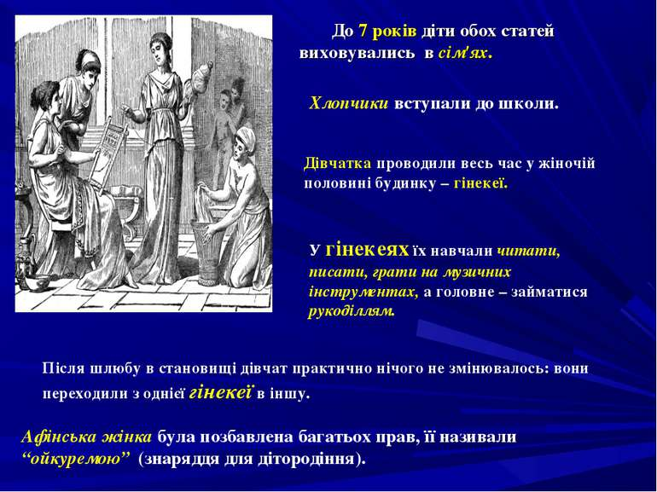

**Домашнє завдання:**  **Прочитати пар. 28. Складіть таблицю за зразком на стор.110 № 3.**

**Завдання надсилайте на освітню платформу Human,**

**вайбер 097-880-70-81, або на ел. адресу** [**nataliarzaeva5@gmail.com**](mailto:nataliarzaeva5@gmail.com)